Приложение № 1
к Договору № ____________
От « ___ » _____________ 2016 г.

«УТВЕРЖДАЮ»
Исполнительный директор ____________________________________________________________________________
________________________ /__________/
М.П. « » ___________ 2016 г.

Техническое задание
на разработку
«Личного кабинета» информационной системы

Содержание:
- Основной блок
  - Вкладки.
  - Вкладка Профиль.
  - Вкладка Обновления.
  - Вкладка Мои заказы.
  - Вкладка Оплата.
  - Вкладка Новый заказ.
- Правый блок
  - Мои отзывы.
  - Помочь другу.
  - Новости.
- Общий вид Личного кабинета.

После прохождения регистрации автоматический переход в Личный кабинет где сразу открывается окно Ваш курс, где в раскрывающимся списке будет перечень курсов о 1 до 5.
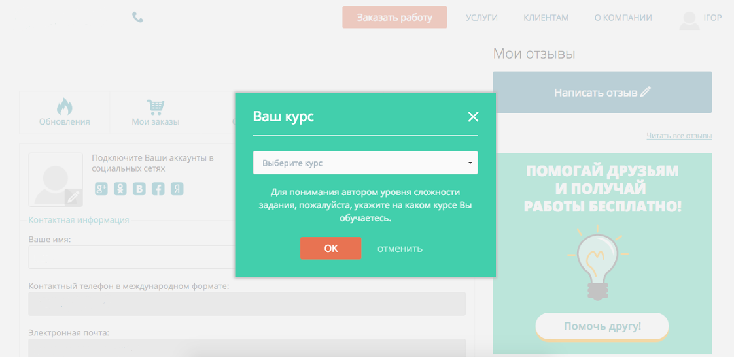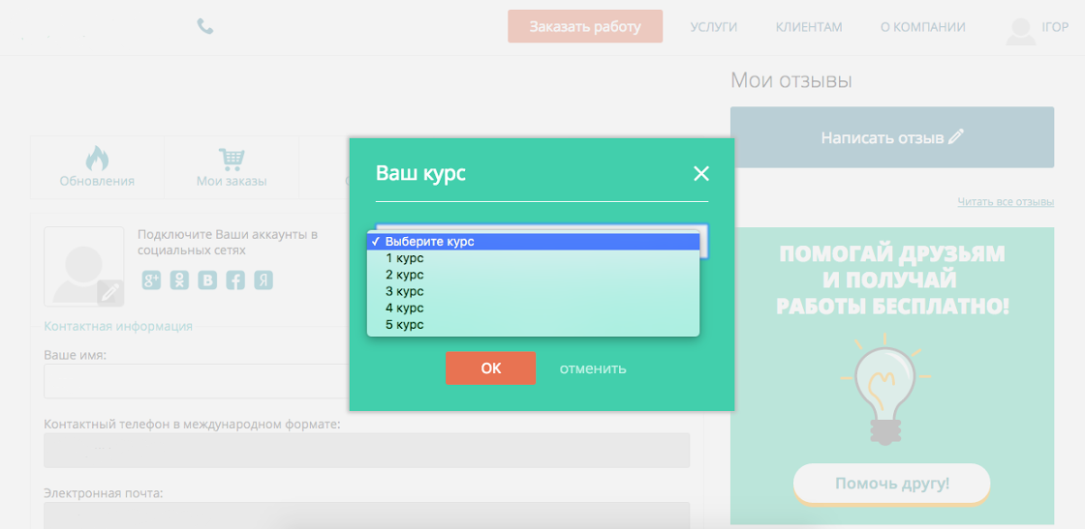
1. Основной блок:
- Вкладки: Обновления, Мои заказы, Оплата, Профиль, Новый заказ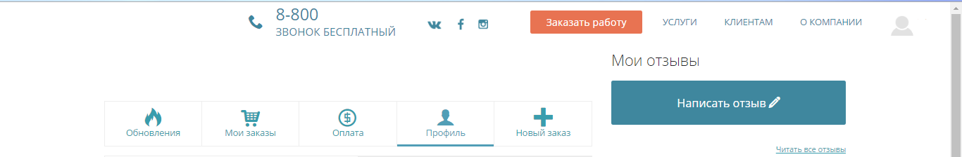
- По умолчанию открывается вкладка: Профиль.
  - Слева фотография профиля и кнопка редактирования, при нажатии открывает меню: редактировать, изменить;
  - Далее кнопки подключения аккаунтов из соцсетей;
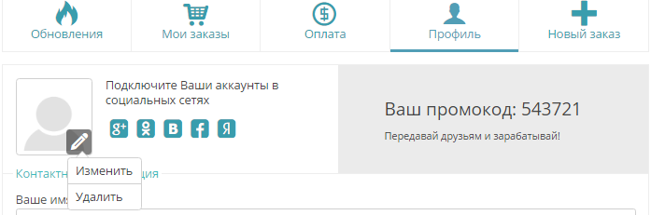
  - Блок с личным промо-кодом;
  - Контактная информация
    - Поле для введения текста: Ваше имя;
    - Контактный телефон в международном формате;
    - Электронная почта;
    - *Последние два меняются только с помощью менеджера;
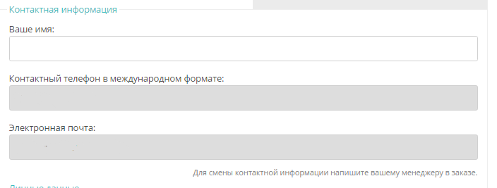
  - Личные данные:
    - Дата рождения (в формате ГГГГ-ММ-ДД), при нажатии открывает календарь для выбора даты;
    - Поле для введения текста: Учебное заведение;
    - Поле для введения текста: Специальность;
    - Курс: при нажатии открывает раскрывающийся список с перечнем курсов от 1 до 5;
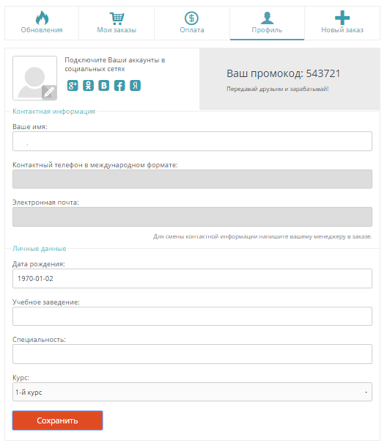
    - Кнопка: Сохранить
- Вкладка: Обновления:
  - Оба уведомления при нажатии перенаправляют на вкладку профиль.
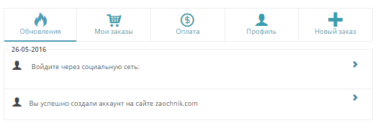
- Вкладка: Мои заказы:
  - Отображает заказы.
  - Кнопка: Новый заказ. При нажатии перенаправляет на страницу Заказать работу.
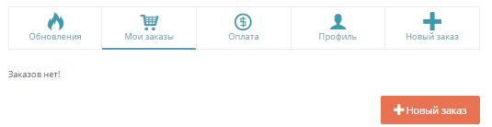
- Вкладка: Оплата:
  - Пополнение баланса
  - Отображает сколько денег на счету и сколько бонусов;
  - Поле для введения суммы платежа;
  - Выбор способа оплаты: все возможные платежные системы;
  - Кнопки: Оплатить и История платежей;
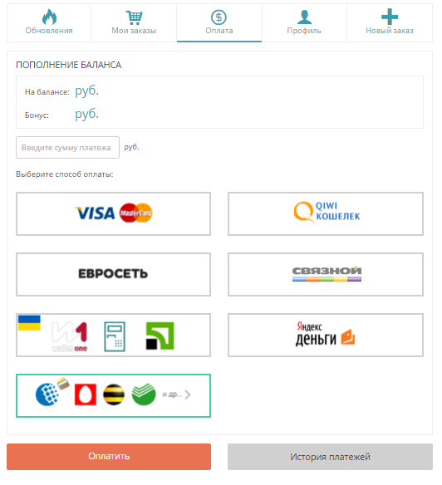
- Вкладка: Новый заказ:
  - Поле с раскрывающимся списком:
    - Диссертация;
    - Дипломная;
    - Курсовая;
    - Контрольная работа;
    - Реферат;
    - Отчет по практике;
    - Чертеж;
    - Билеты к экзаменам;
    - Эссе;
    - Проверка выполненной работы;
    - Семестровая работа;
    - Другое;
    - Онлайн помощь;
    - Перевод;
    - Презентации;
    - Доклад;
    - Шпаргалка;
    - Диссертация Магистерская;
    - Монография.
  - Поле для введения текста: Укажите предмет. Сразу поле для введения количества страниц.
  - Поле для введения текста: Тема работы.
  - Поле для выбора даты выполнения (в формате ГГГГ-ММ-ДД). При нажатии открывает календарь для выбора даты.
  - Поле: Прикрепить файл. При нажатии открывает окно добавления файла.
  - Кнопка: У меня есть промо-код. При нажатии превращается на поле для введения промо-кода.
  - Кнопка: Оформить заказ.
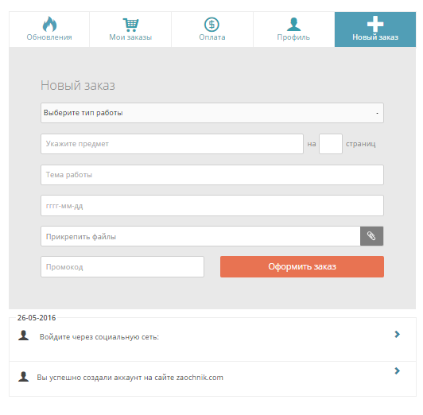
  - Ниже отображаются данные из вкладки которая была открытая перед вкладкой Новый заказ.
2. Правый блок
- Мои отзывы:
  - Кнопка: Написать отзыв. При нажатии превращается в форму написания отзыва:
    - Поле для выбора номера заказа. В раскрывающимся списке отображаются все номера заказов пользователя.
    - Поле для написания отзыва.
    - Кнопка добавить отзыв.
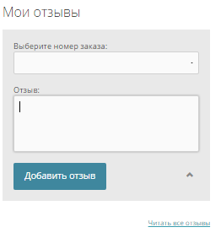
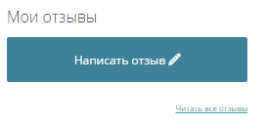
  - Кнопка: Читать все отзывы.
- Кнопка: Помочь другу. При нажатии перенаправляет на страницу Приведи друга, с условиями предложения.
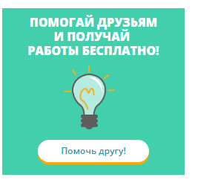
- Новости:
  - Отображает три последние статьи из новостей сайта.
  - Кнопка: Читать все. Перенаправляет на страницу Новостей сайта.
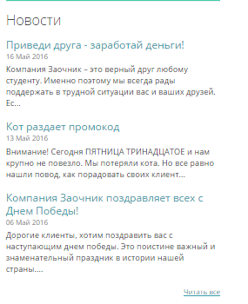

3. Общий вид Личного кабинета:
